1. Crear una red llamada tarea2 para conectar los contenedores.

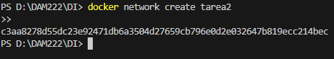

1. Crear un volumen llamado volumenTarea2 para almacenar la información de la base de datos.



1. Configurar y ejecutar los contenedores de MySQL y phpMyAdmin.
2. Crear el contenedor de MYSQL



1. Crear el contenedor de phpMyAdmin

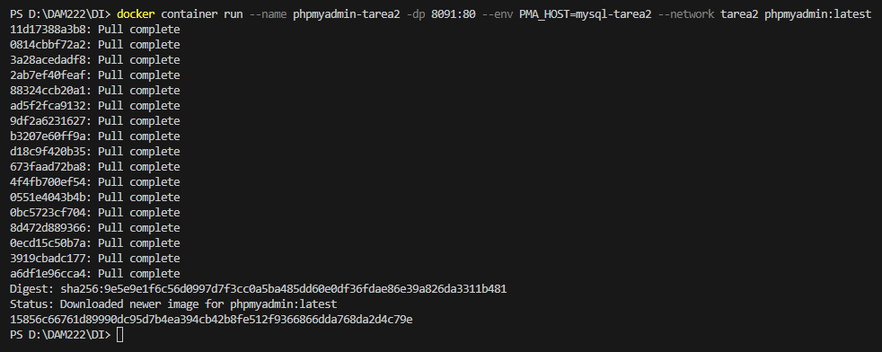

Verificación:  
